Федеральное государственное бюджетное образовательное учреждение высшего образования «Российская академия народного хозяйства и государственной службы при Президенте Российской Федерации».

## Кафедра «Прикладная Информатика»

ОТЧЕТ

О ПРОДЕЛАННОЙ ПРАКТИЧЕСКОЙ РАБОТЕ №2

по курсу «Базы данных»

Выполнил: студент группы

ИК-721

**(наименование группы)**

***Соколов Дмитрий Александрович***

**(Ф.И.О.)**

## Нижний Новгород

**2024 г.**

Я изучил предметную область «Быстрая пицца».

**Инфологическое проектирование**

«Быстрая пицца» — это сеть пиццерий, специализирующаяся на приготовлении свежей пиццы в кратчайшие сроки. Основная цель компании — предложить клиентам вкусную и горячую пиццу с минимальным временем ожидания при самовывозе.

**Основные процессы и сущности предметной области**

**Клиенты (Customers)**

Клиенты — это физические лица, которые делают заказы на пиццу. Они могут оформить заказ через различные каналы: мобильное приложение, сайт или звонок в пиццерию.

Клиенты предоставляют свои контактные данные (имя, телефон, адрес).

**Пиццы (Pizzas)**

Пиццы — это основной продукт компании. Каждая пицца имеет следующие характеристики:

1. Название (например, "Маргарита", "Пепперони").
2. Размер (маленькая, средняя, большая).
3. Стоимость.

**Заказы (Orders)**

Заказ — это основное действие клиента. Клиент может заказать одну или несколько пицц за один раз. Заказ включает:

1. Информацию о клиенте.
2. Состав заказа (перечень пицц и их количество).
3. Дату и время оформления.
4. Общую стоимость.

**Сотрудники пиццерии включают:**

1. Менеджеров, которые принимают заказы и управляют процессом.
2. Поваров, которые готовят пиццу.
3. Каждый сотрудник выполняет свои функции, обеспечивая бесперебойную работу пиццерии.

**Типичные сценарии использования системы**

1. Оформление заказа

Клиент звонит в пиццерию или оформляет заказ через мобильное приложение. Менеджер вводит информацию о клиенте и заказе в систему, после чего заказ передается на кухню.

1. Приготовление пиццы

Повар видит состав заказа в системе, готовит пиццу и помечает заказ как готовый.

1. Самовывоз

После приготовления заказа система фиксирует информацию о том, что заказ выдан клиенту.

**Логическое проектирование**

**Схема базы данных в 3 нормальной форме**

Исходя из этих данных, с помощью Visio, я сформировал схему данных.

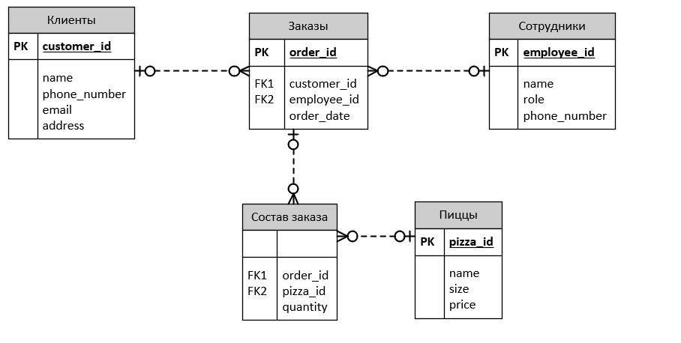

Схема базы данных «Быстрая пицца»

**Схема базы данных (табличный вид) в 3 нормальной форме**

**Клиенты**

|  |  |  |
| --- | --- | --- |
| **Поле** | **Тип** | **Описание** |
| customer_id | INT (PK) | Ключевое поле |
| name | |  | | --- | |  |  |  | | --- | | VARCHAR(100) | | Имя, 100 символов |
| phone | VARCHAR(15) | Телефон, 15 символов |
| email | VARCHAR(100) | Е-mail, 100 символов |
| address | VARCHAR(255) | Адрес клиента, 255 символов |

**Заказы**

|  |  |  |
| --- | --- | --- |
| **Поле** | **Тип** | **Описание** |
| order_id | INT (PK) | Ключевое поле |
| customers_id | INT (FK) | Внешний ключ |
| employee_id | INT (FK) | Внешний ключ |
| order_date | DATETIME | Дата заказа |
| status | BOOL | Статус заказа |

**Сотрудники**

|  |  |  |
| --- | --- | --- |
| **Поле** | **Тип** | **Описание** |
| employee_id | INT (PK) | Ключевое поле |
| name | VARCHAR(100) | Имя сотрудника |
| role | VARCHAR(50) | Повар или менеджер |
| phone_nomber | VARCHAR(15) | Телефон |

**Состав заказа**

|  |  |  |
| --- | --- | --- |
| **Поле** | **Тип** | **Описание** |
| order_id | INT (FK) | Внешний ключ |
| pizza_id | INT (FK) | Внешний ключ |
| quantity | INT | Количество определенных пицц в заказе |

**Пиццы**

|  |  |  |
| --- | --- | --- |
| **Поле** | **Тип** | **Описание** |
| pizza_id | INT (PK) | Ключевое поле |
| name | VARCHAR(100) | Название пиццы |
| size | VARCHAR(20) | Размер пиццы |
| price | DECIMAL(10, 2) | Цена пиццы |